云上紫卿企业招聘平台使用手册（企业端）

说明：云上紫卿企业招聘平台应用了响应式技术，在电脑和手机上均能够进行操作，但界面稍有不同。

访问云上紫卿企业招聘平台（链接：网页链接）
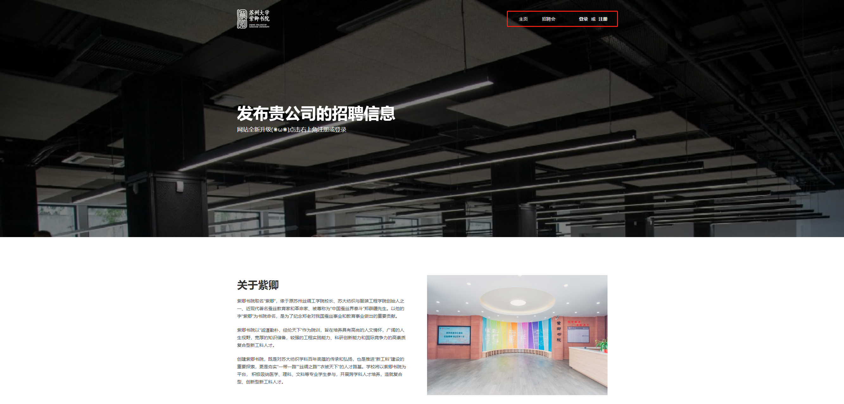

点击右上角的注册来创建账户
请确保您填写了正确的企业名称，该项信息注册后无法修改。
您今后可以通过企业名称作为用户名来登录，也可以使用稍后在企业信息页填写的手机号和邮箱作为用户名来登录。
注册时请填写验证码，大小写不敏感。
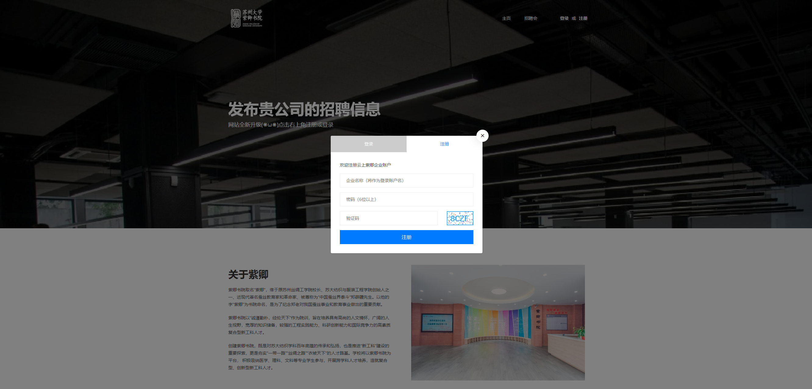

注册完成后请点击右上角登录按钮，重新登陆。

更新企业信息
登陆后将跳转到此页面，请更新您的企业信息并上传营业执照，营业执照应为4MB以内的图片（包括JPG,JEPG,PNG），请注意：营业执照上传后不能修改。
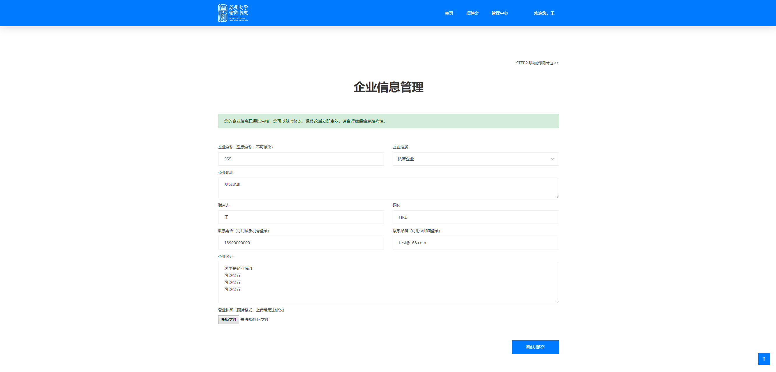

添加招聘岗位
您可以点击提示框的“添加职位”按钮，或者页面右上端的“STEP2 添加招聘岗位”前往添加招聘岗位。
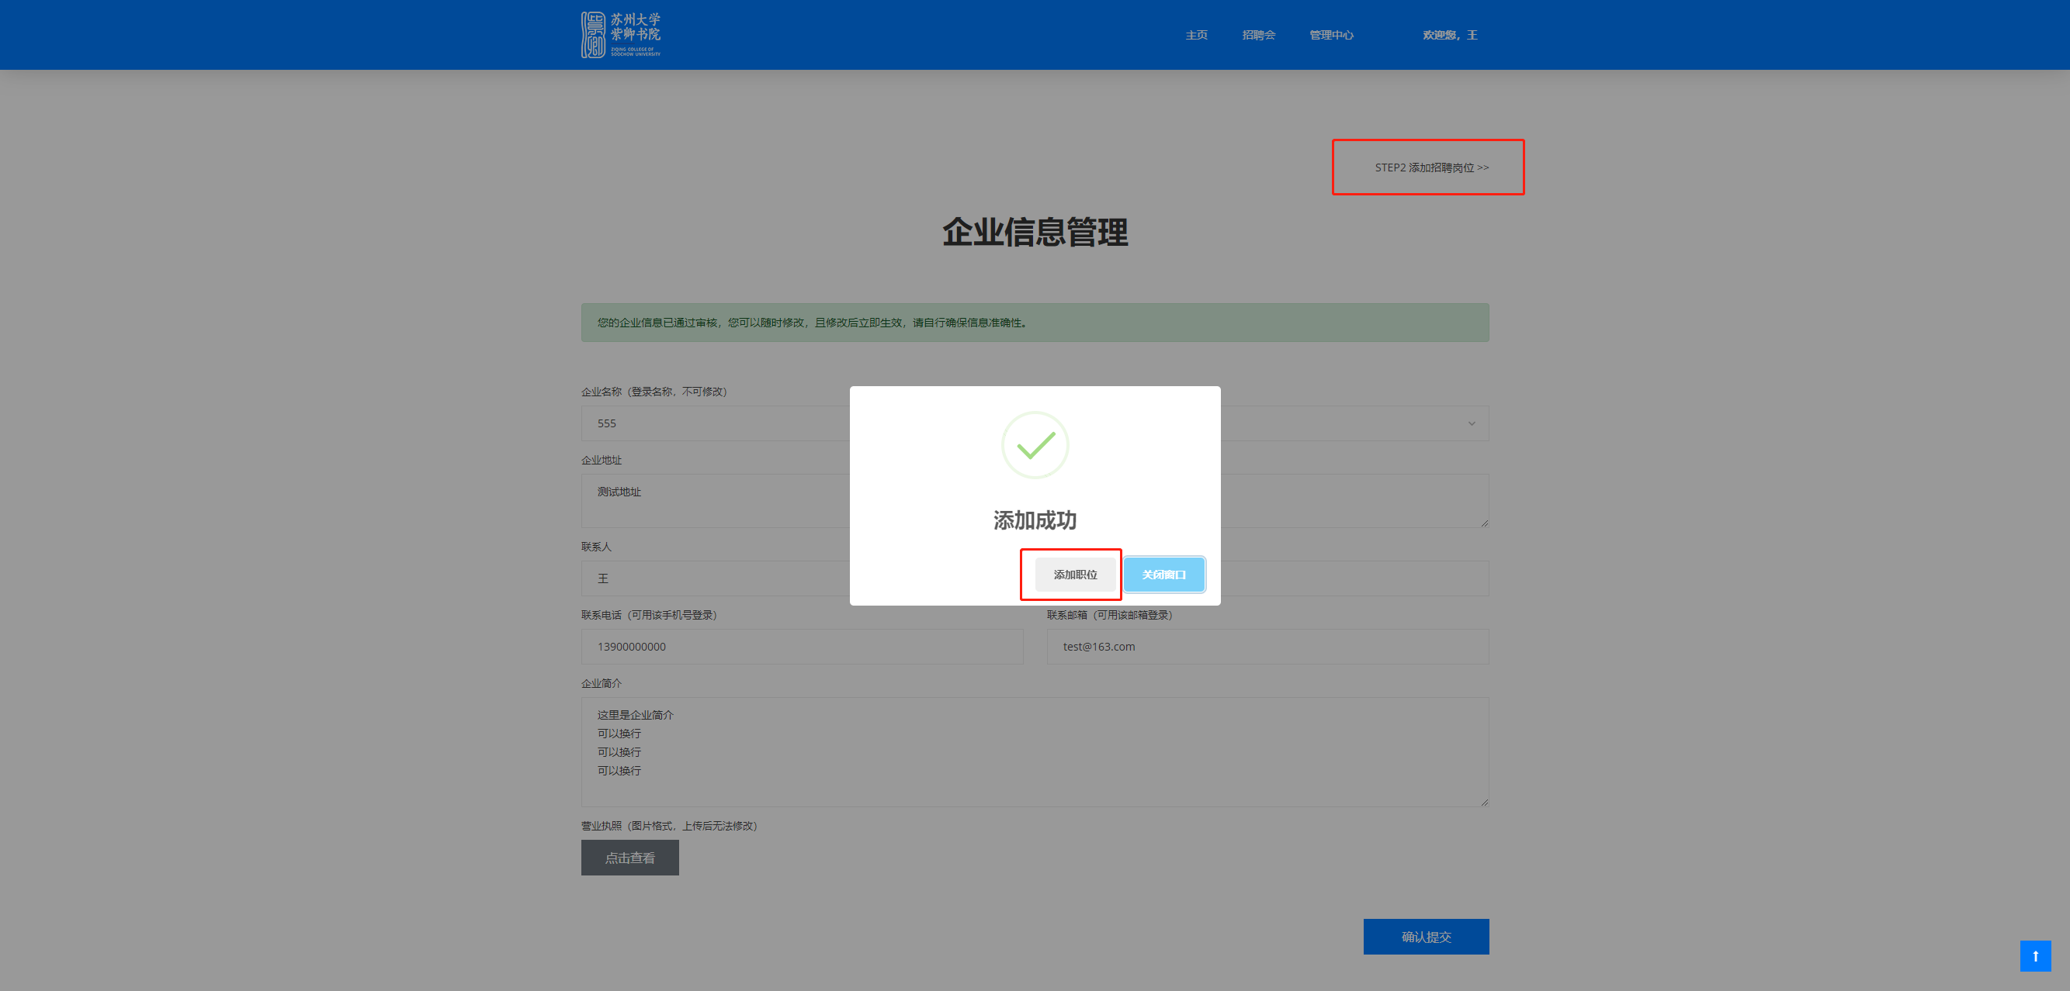
您需要填写：岗位名称、需求人数（可以填写不限），薪资待遇（年薪），工作内容（如果工作地点和前面填写的企业地址不同的，请注明）和岗位要求。
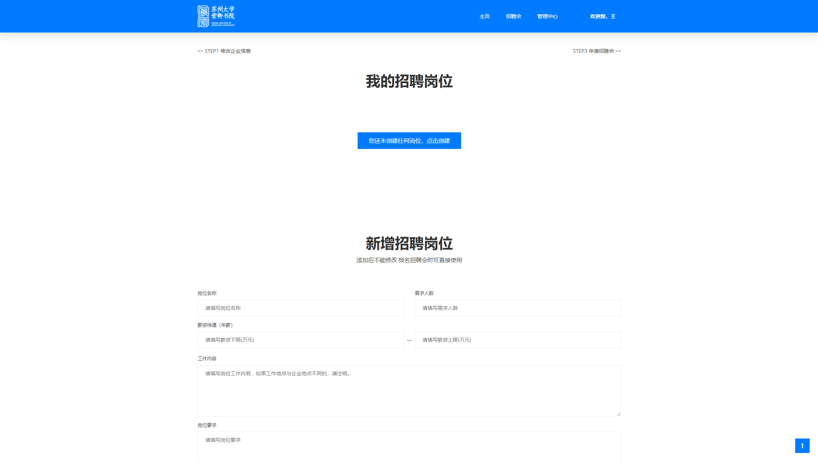
橙色框中的每一个职位都可以点击查看详情，为了维护历史数据，职位一旦提交您就不能在进行修改，如有变化请新增职位。
添加完成后，可以点击提示框的“申请招聘会”按钮，或者页面右上端的“STEP3 申请招聘会”前往申请招聘会。
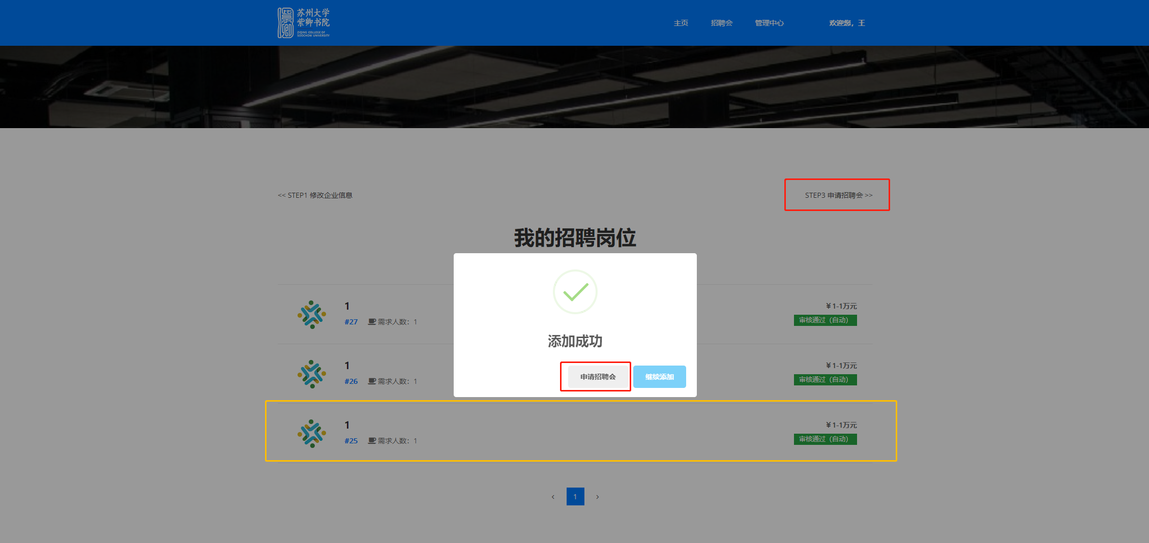

申请招聘会
您需要在这里选择申请的招聘会，然后填写相关信息。招聘联系人和联系电话将使用企业信息中的联系人信息自动填充，线上场次招聘会不需要选择投影仪和参与人数。
在本次招聘的岗位一栏中，您需要勾选参与本次招聘会的职位（请以编号和名称作为识别）。
在“本次招聘附加介绍”中，您可以填写一些本次招聘的说明，特殊待遇等等，也可以留空，请注意：此栏学生可见。如果您希望学生提供英文简历，也请在此说明。同时，您也可以上传PDF版本的招聘简章，供学生查看。
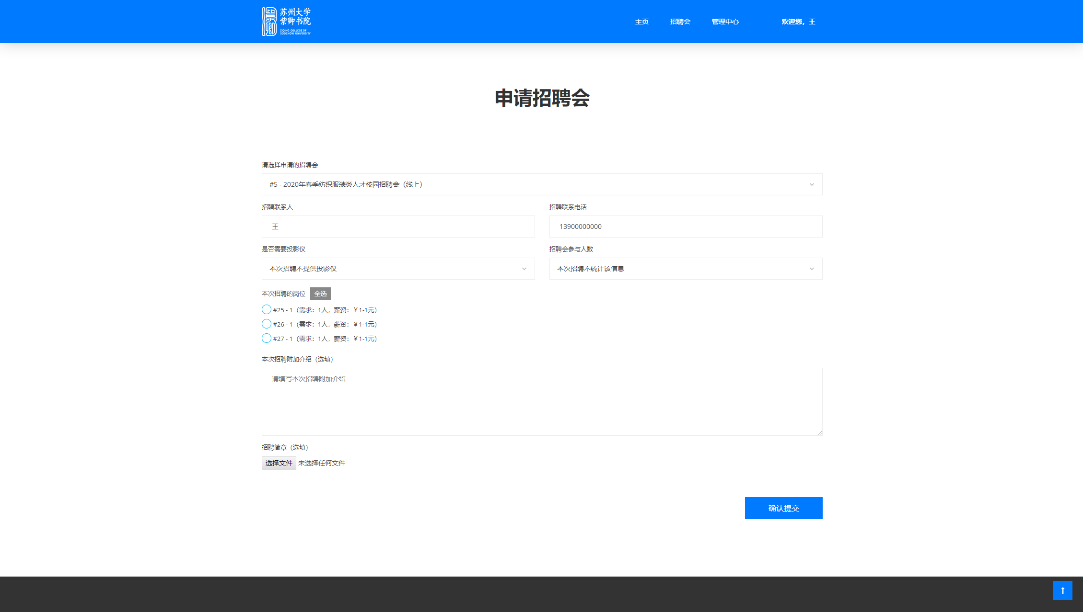

查看申请和学生简历
目前的设置是企业信息和职位都不进行审核（自动通过），申请招聘会时，负责老师将对企业信息进行全方位的审核。
您可以在该页面看到审核状态，审核通过后，可以点击进入，查看申请每个岗位的学生和他的简历。
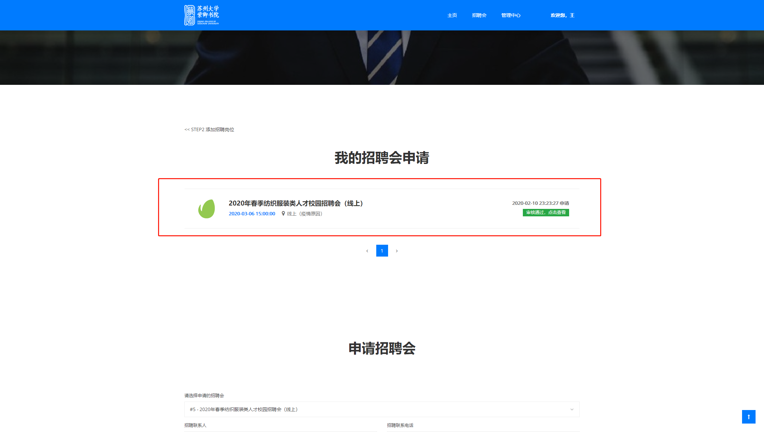
学生可以在微信小程序端看到贵公司的招聘信息（审核通过后），并提交简历进行申请，我们在小程序中配置了中英两份简历，中文简历为必须提交，英文简历为选择性提交。
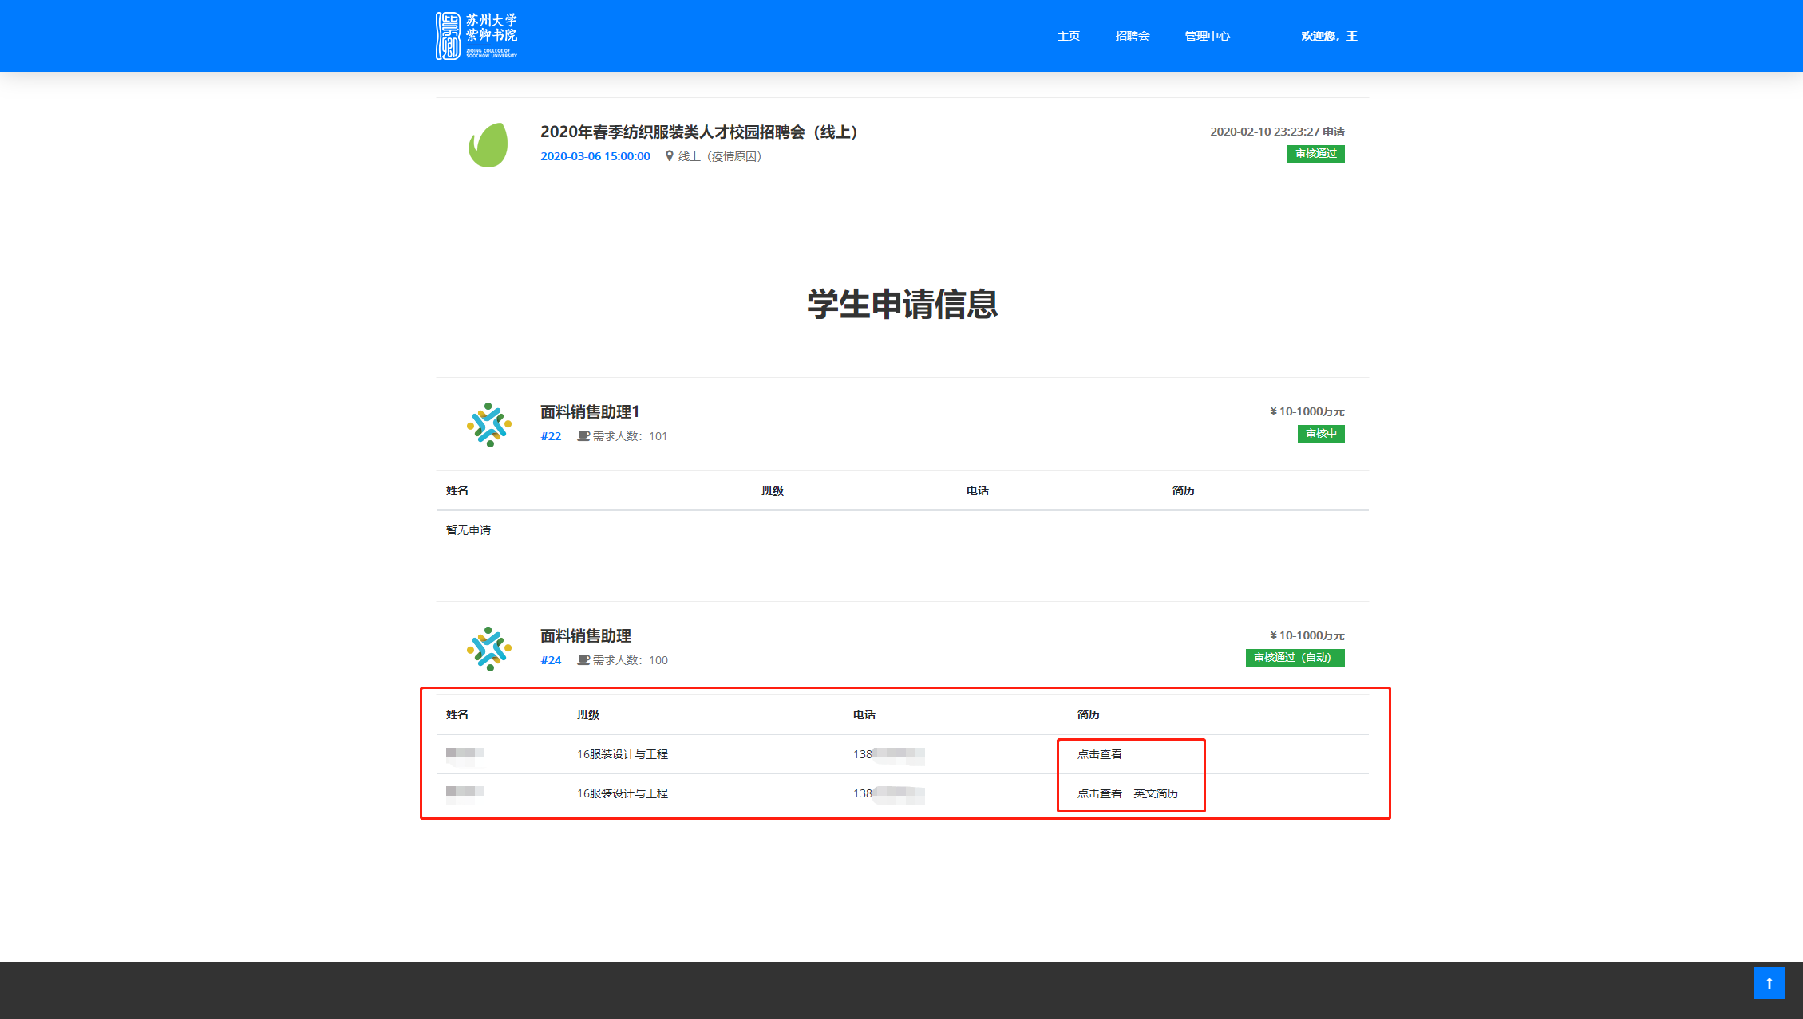

快速导航
在网页的悬浮窗的“招聘会一栏”可以查看所有招聘会。
在“管理中心”一栏（登陆后会出现），可以快速导航企业信息、招聘岗位、招聘会申请三个页面。
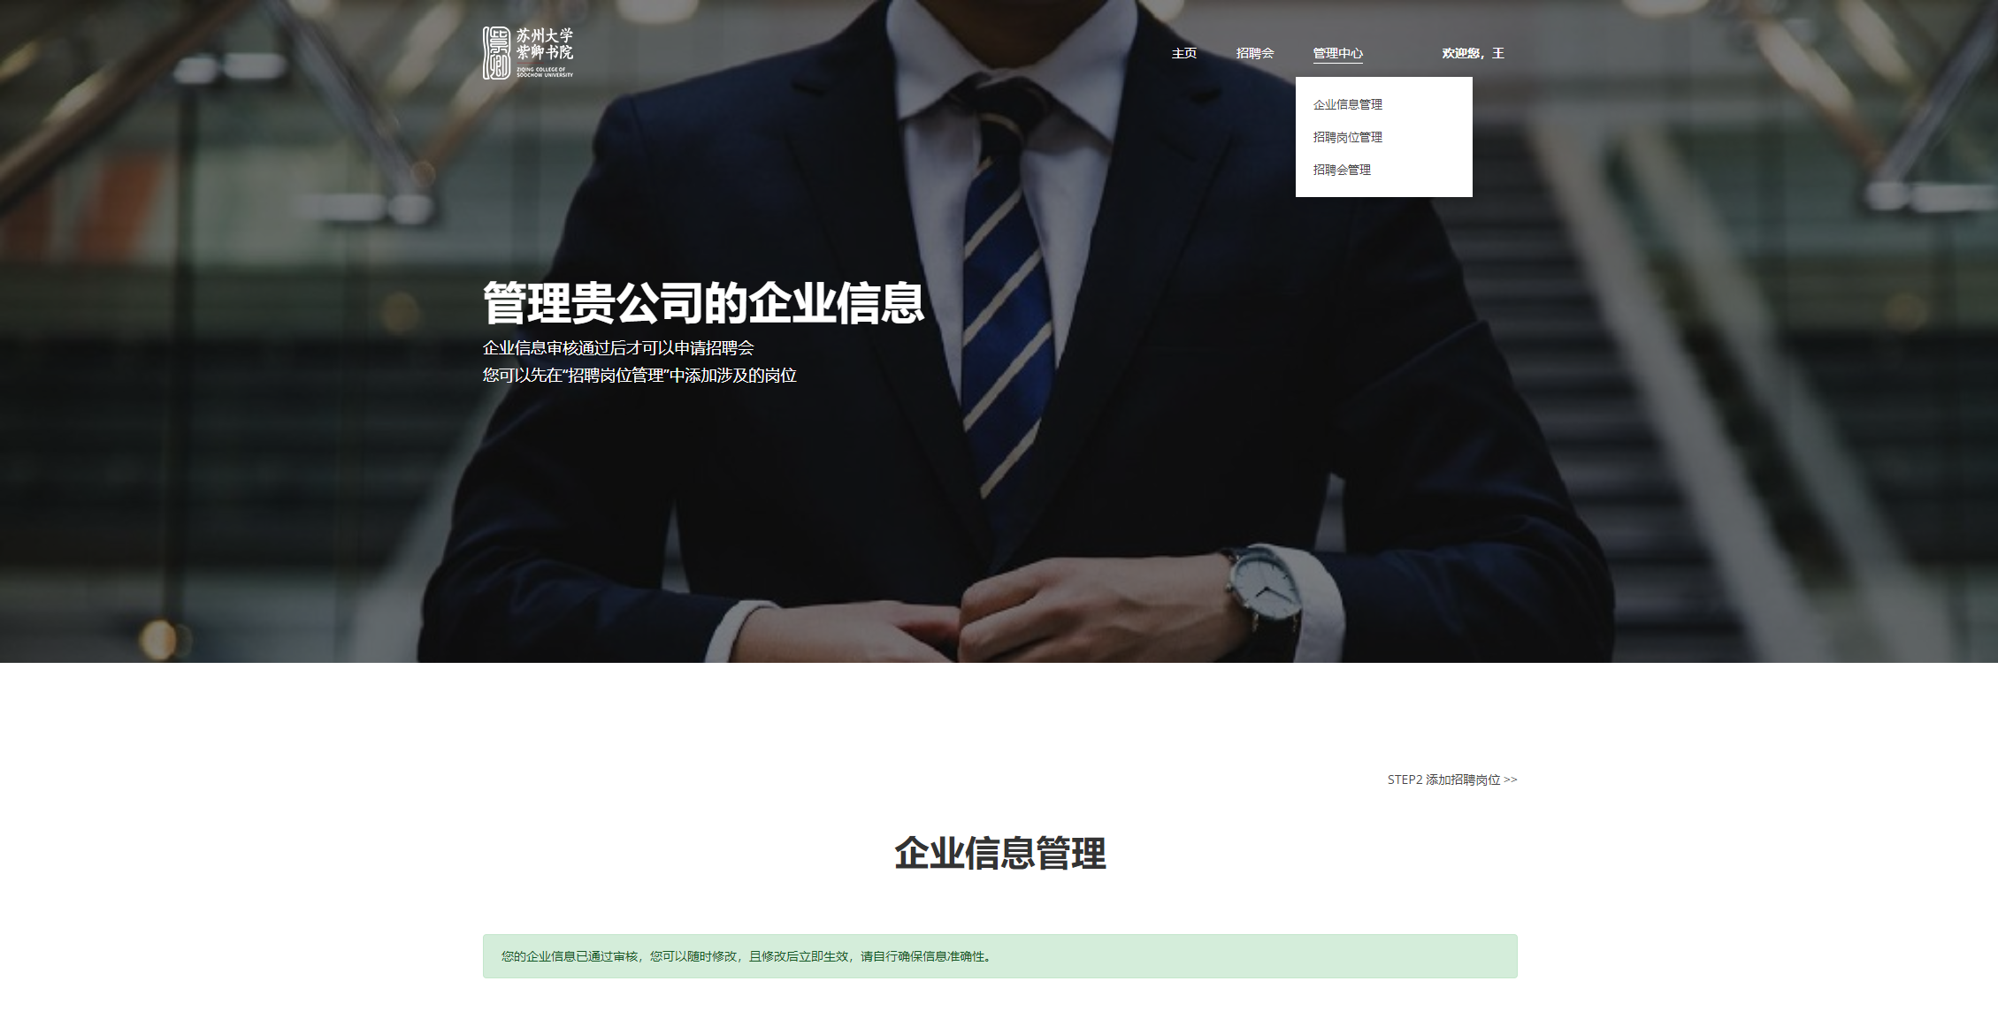

在移动设备上，界面稍有不同。点击右上角的菜单按钮来展开菜单，其他操作相同。
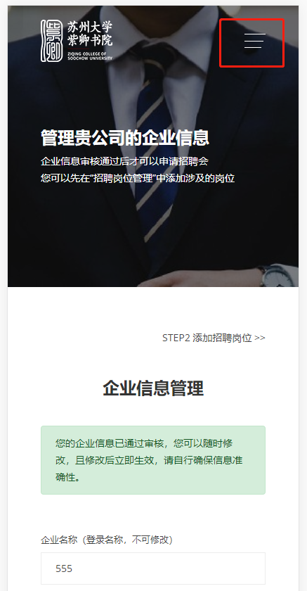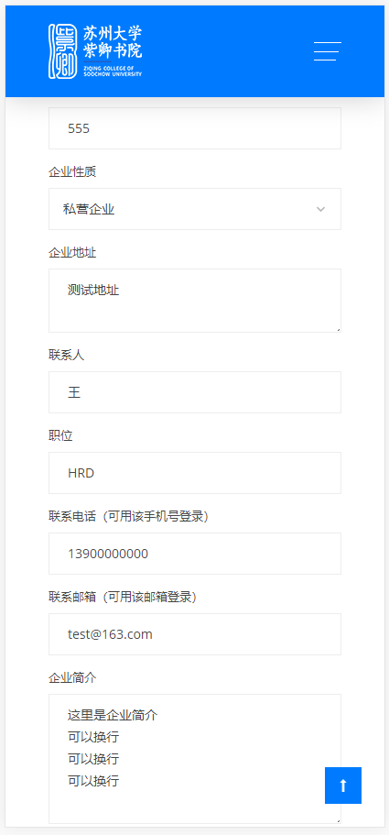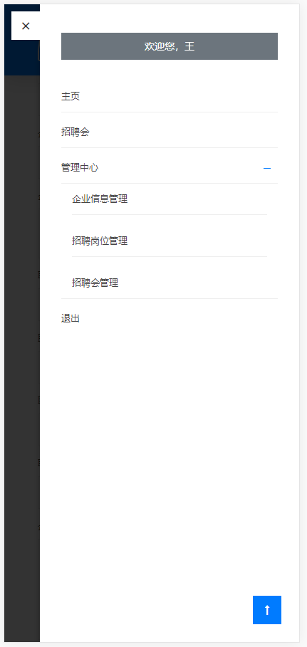

说明
未尽事宜请联系：
招聘负责人：孙老师
固定电话：0512-67507008
移动电话：18862196859（微信同号）
邮箱：sdfy305@163.com （招聘邮箱）

技术负责人：吴老师
移动电话：13862089022（微信同号）
邮箱：tywu@zq-cloud.cn

